令和８年６月23日
各 位

（一社）東近江市観光協会事務局

三井アウトレットパーク滋賀竜王へのイベント出店のご案内

入梅の候、貴社におかれましてはますます御清栄のこととお喜び申し上げます。
平素は当会の運営に格別の御支援、御協力を賜り、厚く御礼申し上げます。
さてこの度、三井アウトレットパーク滋賀竜王様へのイベント出店を下記の通り計画しています。
つきましては、出店事業者様を募集いたしたく、別紙によりメールまたはファックスにて令和８年７月21日（火）必着で御報告くださいますようお願い申し上げます。

記

日 時 令和８年11月23日（月、祝）午前１０時から午後３時まで
場 所 三井アウトレットパーク滋賀竜王
（セントラルコートまたは南エントランス付近のいずれかで検討中）
出店料 無料 （販売手数料15％）
その他 火気使用は不可となります。（電気の使用は可能、ワット数は応相談）
※出店場所に限りがありますので、応募多数の場合は調整をさせていただく場合があります。

以前にセントラルコートで開催した際の様子
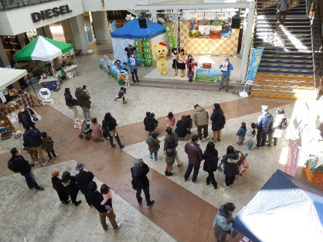
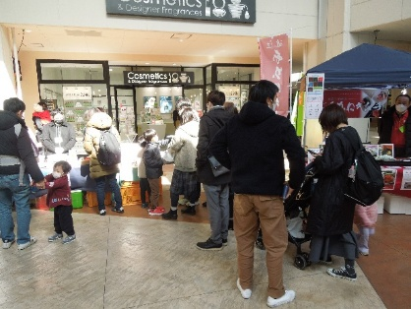
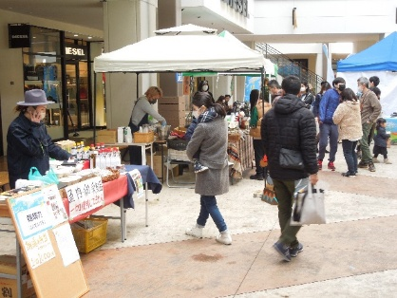

一般社団法人 東近江市観光協会
担当：清水・大菅
TEL：0748-29-3920 FAX：0748-29-3922
E-mail：info@higashiomi.net

「三井アウトレットパーク滋賀竜王イベント」
出店申込書（11/23分）
申込締切：令和８年７月21日（火）
事業者名
申込者氏名
住 所
電 話 （日中に連絡を取れる番号）
メ ー ル
※テントについては各自準備ください。（１区画当たり1,8m×1,8m程度）

販売または体験内容
電気の使用 | 使用する ・ 使用しない
机、イス  アウトレットが無料貸出 | 机 台 ・ イス 脚
食品衛生許可書 | あり ・ なし
その他希望等

◆申込先 （一社）東近江市観光 担当：清水、大菅
FAX：0748-29-3922 メール：kankou-03@e-omi.ne.jp

